**Проект**

**Создание социальной сети**

**«Instagram»**

**с помощью PyQt5**

Выполнила: Ермакова Елизавета, ученица 11 класса

Преподаватель: Шишкова Н.А.

Москва, 2019

**Содержание**

1. Введение
2. Задачи и цель проекта
3. Создание приложения
4. Заключение
5. Список использованных источников

**Введение**

*«Выбирая тему проекта, я остановилась на идее сделать социальную сеть, так как они очень популярны сейчас, ими пользуется большое количество людей. За основу я взяла свою любимую социальную сеть – «Instagram». С этой социальной сетью знаком практически каждый. Она создана для обмена фотографиями между людьми.»*

*(с)Елизавета Ермакова. Проект «Создание социальной сети «Instagram» с помощью Flask»*

Свое веб-приложение «Instagram»я создала в марте 2019 года. Решение создать именно социальную сеть было одновременно и спонтанным, и обдуманным. С точки зрения программирования создание приложения такого уровня – это очень ценный опыт. После успеха веб-приложения мне приходили мысли продолжать заниматься его развитием. Переход на другую платформу был одним из вариантов развития, ведь у многих сайтов есть свои декстоп и мобильные приложения (возможно у моего «Instagram»оно тоже когда-нибудь будет).

Когда мне дали задачу создать декстоп-приложение выбор был уже сделан. Я решила написать свой «Instagram», используя PyQt5.

**Задачи и цель проекта**

Цель проекта – создать приложение «Instagram», используя PyQt5.

Задачи проекта:

1. Обдумать функционал приложения
2. Разработать дизайн приложения с помощью Qt Designer
3. Обеспечить функционал приложения, используя PyQt5
4. Оценить получившийся проект

**Создание приложения**

Прежде чем приступить к созданию приложения, следует обдумать концепцию. Возможности, предоставляемые моим приложением будут такими же, как в его веб версии, а именно:

1. Выполнять регистрацию
2. Выполнять вход в свой аккаунт
3. Публиковать фотографии
4. Редактировать и удалять публикации
5. Менять информацию профиля (главное фото, логин и пароль)
6. Заходить на страницы других пользователей
7. Подписываться на других пользователей и отписываться от них
8. Лайкать публикации
9. Комментировать публикации, а также удалять свои комментарии

Работая над приложением я использовала базу данных project.db, а также Python файл db.py(работа с базой данных и модели для сущностей). В базе 5 таблиц (comments, likes, posts, subscribers и users). Для различных окон я создала несколько ui файлов с помощью QtDesigner, добавив их в папку design:

* hello.ui
* autorisation.ui
* registration.ui
* main.ui
* show_post.ui
* add.ui
* edit.ui

и несколько диалоговых окон:

* reg_ended.ui
* del_dialog.ui

Свой дизайн я попыталась сделать максимально похожим на веб-версию чтобы сохранить концепцию единого проекта.

В основном файле project_pyqt2.py я создала класс MainWindow, который отвечает за главное окно приложения, 2 класса для дилоговых окон(DelDialog и RegDialog), класс ImageWidget, который создаёт объекты картинок(эти объекты используются в таблице на странице пользователя), а также 4 обычные вспомогательные функции, которые мне понадобились в ходе написания программы. Например, для работы с изображениями мне понадобилась библиотека PIL и функция make_thumbnail, с помощью которой я вырезала из картинки квадрат, который используется в качестве миниатюры.

Картинки пользователя я храню в папке static в папке img. Для каждого пользователя я создаю отдельную папку с его фотографиями, чтобы фотографии с одинаковыми именами не перепутались. В папке пользователя есть папка thmb, в которой я храню миниатюры, создаваемые функцией make_thumbnail.

**Заключение**

Итог моей работы – готовое приложение. Мне удалось выполнить поставленные задачи и создать социальную сеть «Instagram» (рис.1-7).

Развивая приложение, можно будет добавить еще много всего, например, сделать ленту, возможность загружать не только фото, но и видео; истории, а также другие функции, которые есть в «Instagram».Также в планах создать мобильное приложение.

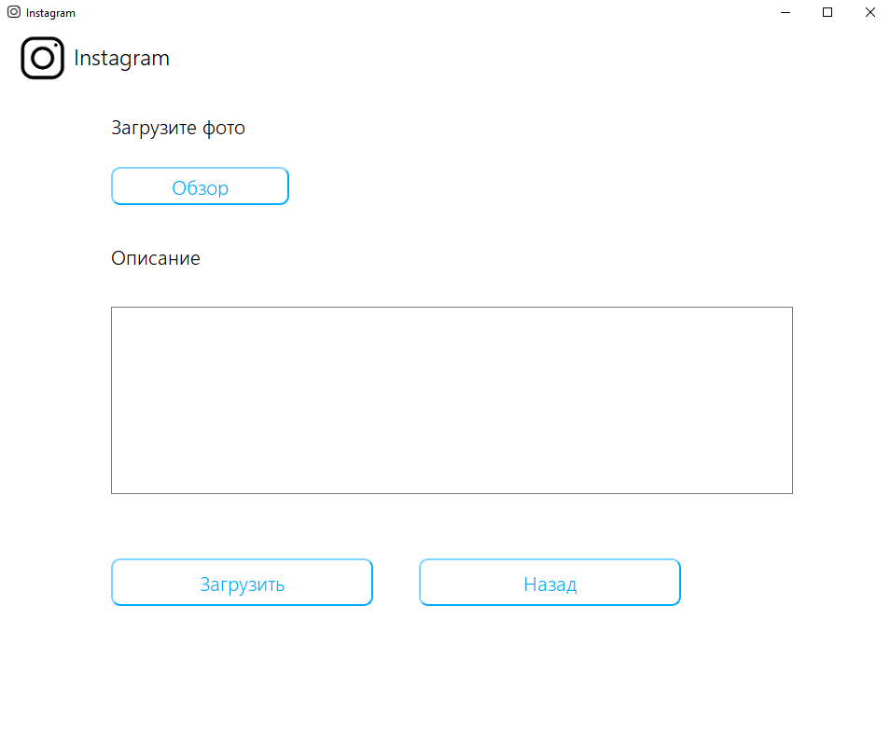

*(рис.1) Создание публикации*

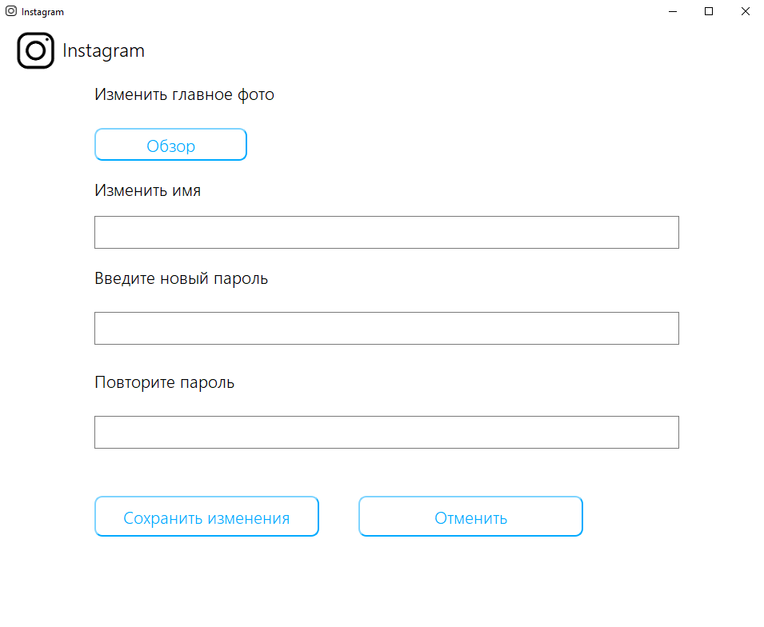

*(рис.2) Редактирование профиля*

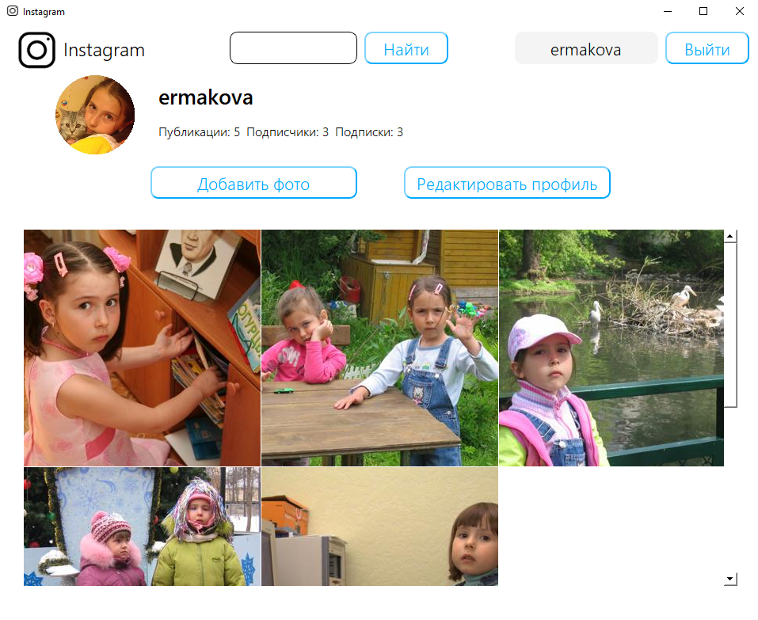

*(рис.3) Своя страница*

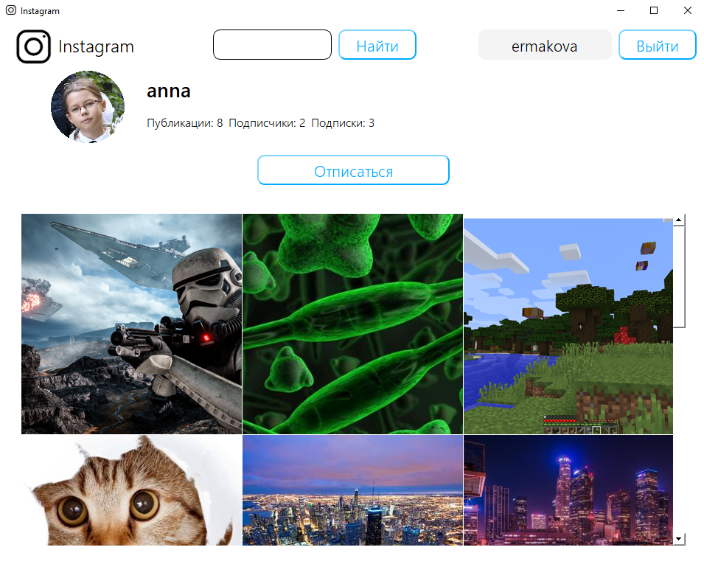

*(рис.4) Страница другого пользователя*

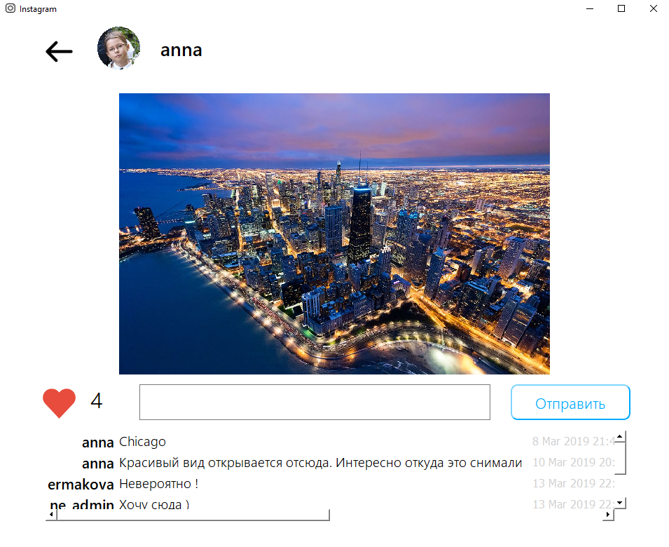

*(рис.5) Публикация с комментариями*

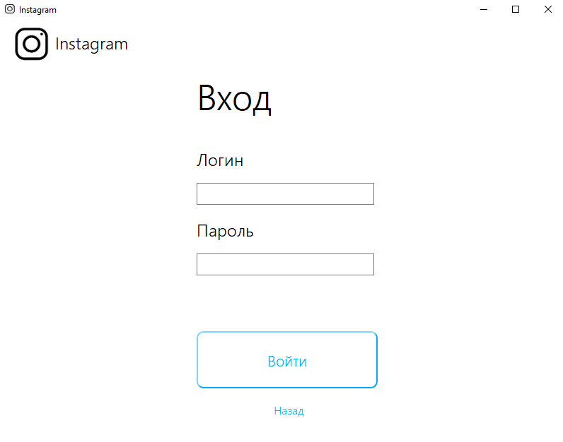

*(рис.6) Страница входа*

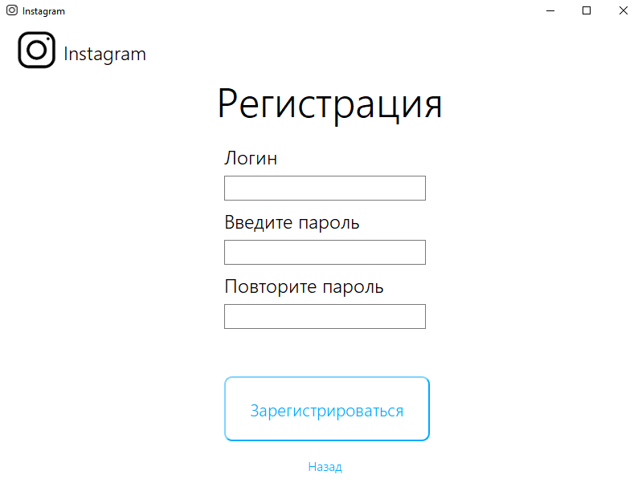

*(рис.7) Страница регистрации*

**Список использованных источников**

1. <https://stackoverflow.com/>
2. https://doc.qt.io/qtforpython/
3. <https://evileg.com/ru/knowledge/PyQt5/>
4. <https://geekquestion.com/>
5. <https://www.riverbankcomputing.com/static/Docs/PyQt5/>